|  |  |  |  |  |  |  |  |  |  |  |  |  |  |
| --- | --- | --- | --- | --- | --- | --- | --- | --- | --- | --- | --- | --- | --- |
| Potvrzení objednávky číslo | | | | | | | | | 25/2018  (2018/01/18) | | | | |
| |  |  | | --- | --- | | Císlo dokladu: |  | | Referent: |  | | | | | | |  |  | | --- | --- | | Datum potvrzení: | 24.1.2018 | | Ttermín plnění: | 1.1. -31.12.2018 | | | | | | | | | |
| |  | | --- | | Dodavatel: | | Zdravotní ústav se sídlem v Ustí nad Labem  Sídlo: Moskevská 1531/15, 400 Ol Ústí nad Labem  IČ 71009361 DIČ cz71009361  Místo plnění:  Pracoviště Plzeň | | | | | | |  | | --- | | Odběratel: | | Centrum pobytových a terénních služeb Zbůch  Sídlo: V Sídlišti 347, 330 22 Zblicli  IČ 00411949 | | | | | | | | | |
| Platební údaje: | | |  | | | | Obchodní údaje: | | | | | |
| Zůsob úhrady: | Bankovníłn převodem na základě daňového dokladu | | Způsob dodání: | | | | Analýza, odběr, doprava | |
| Splatnost: | Do 30 dnů od DUZP | |  | | | |  | |
| Urok z prodlení: | S 2 nař. vl. 351/2013 Sb. | | Ostatní: | | | |  | |
| Cena:  *) | | bez DPH (Kč) | | sazba DPH (%) | |  | | DPH (Kč) | |  | | s DPH (Kč) | |
| 68 500 Kč | |  | | 21% | |  | | 14 385 Kč | | 82885 Kč | |

Akceptujeme objednávku v souladu s ustanovením S 1740 zákona č. 89/2012 Sb. s doplněním podstatně neměnícím podmínky objednávky.

Bereme na vědomí a souhlasíme s uveřejněním smlouvy (s hodnotou nad 50 tis Kč) v registru smluv zřízeném podle zák. č. 340/2015 Sb.

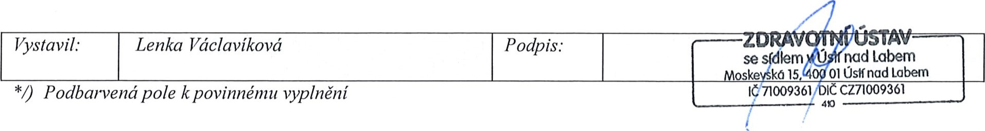

Stránka 1 z l